1. Lệnh biết User hiện hành: w

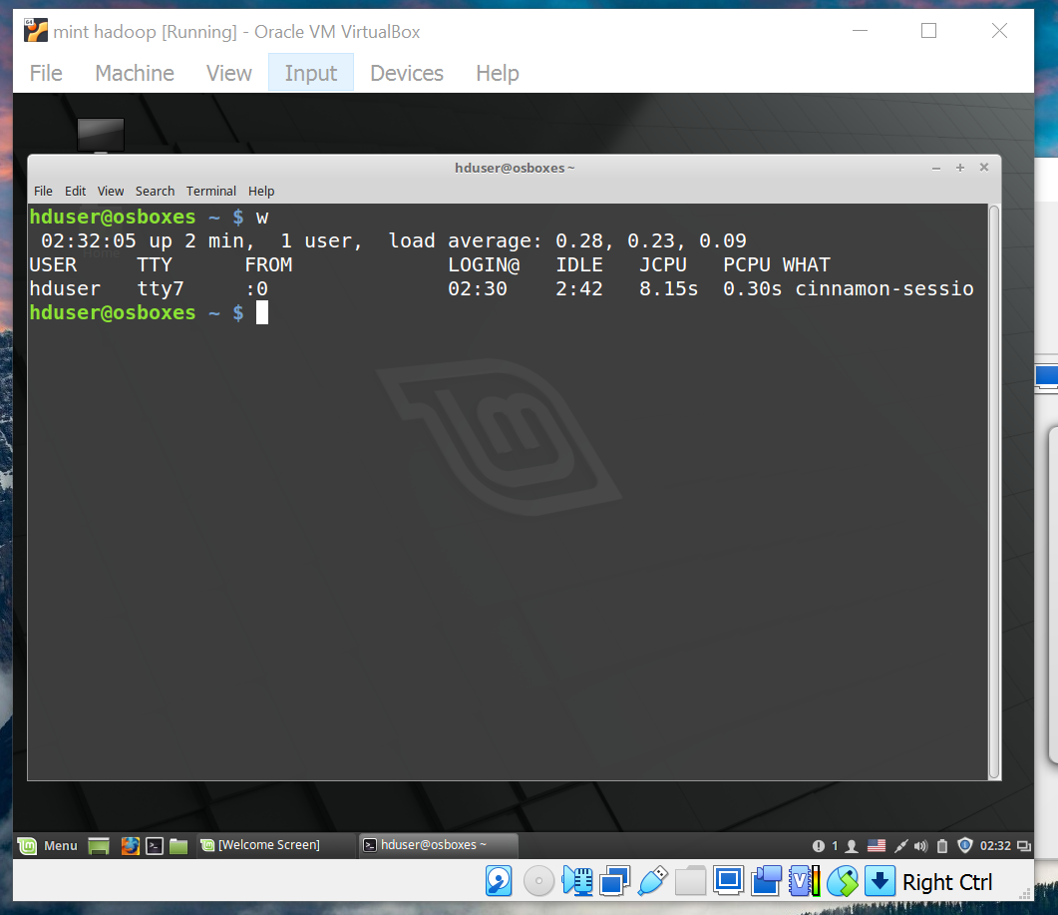

1. Cho biết thư mục hiện hành: pwd

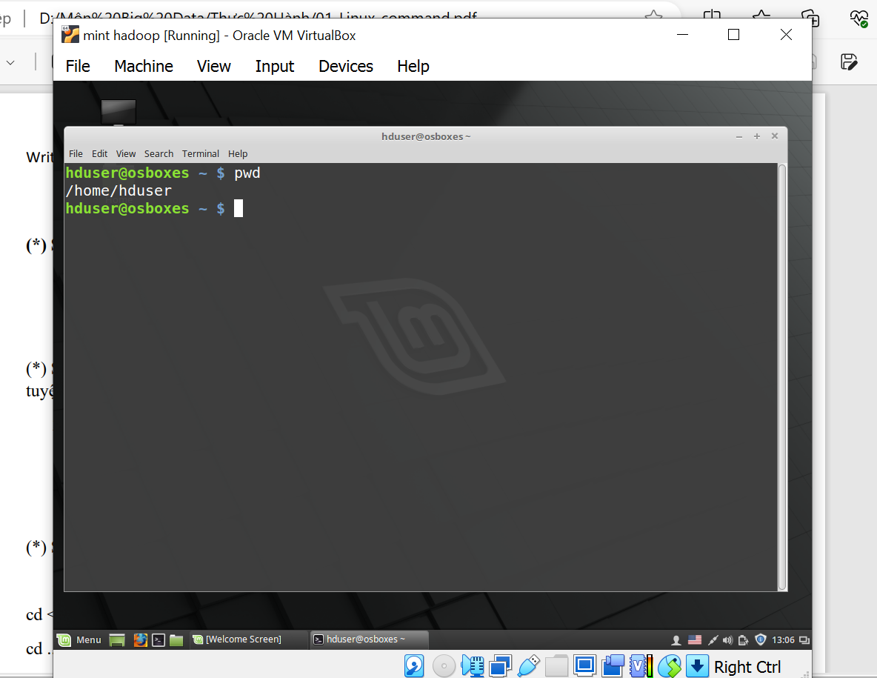

1. Liệt kê danh sách file, folder trong thư mục hiện hành: ls

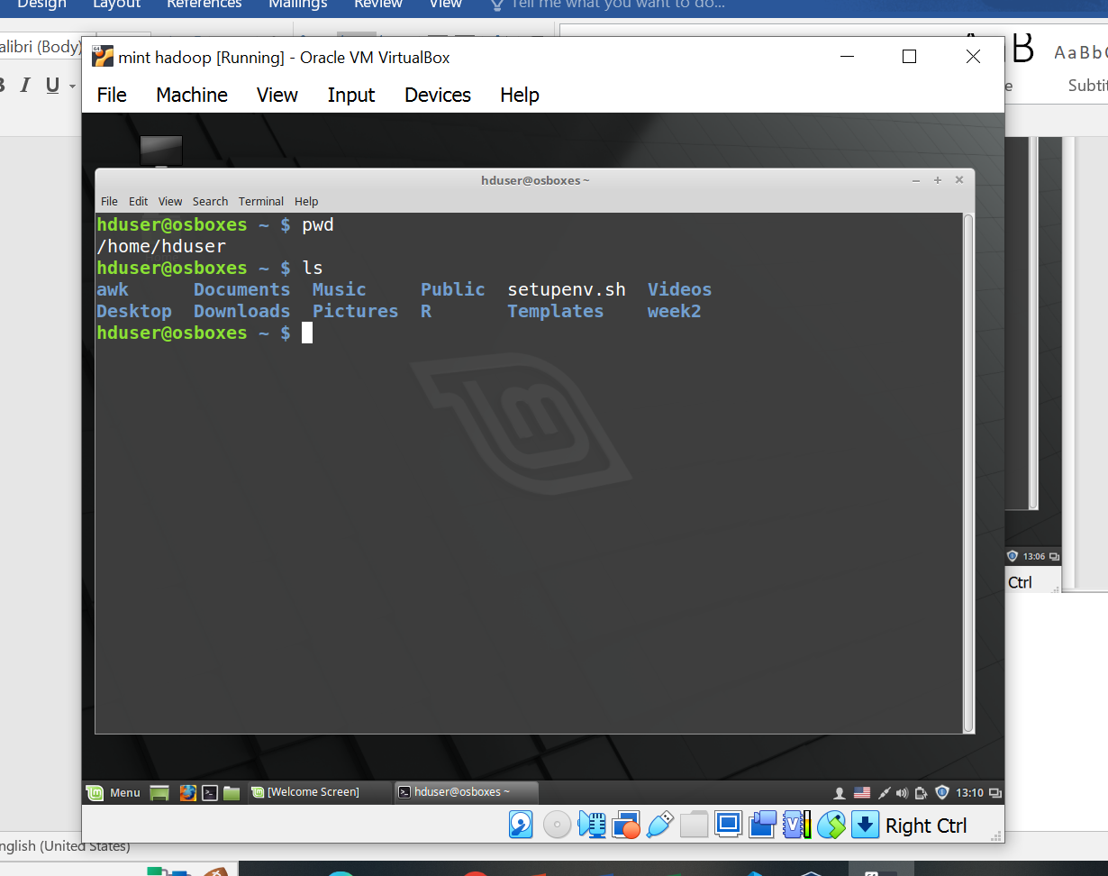

1. Tạo cấu trúc cây thư mục như sau:

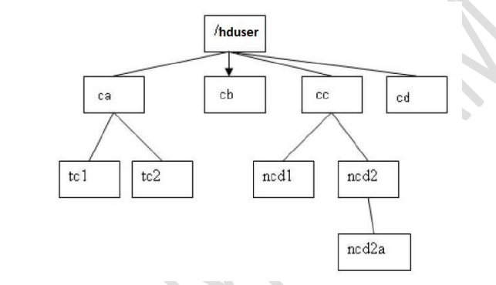

# Di chuyển đến thư mục gốc của người dùng

cd ~

# Tạo thư mục ca, cb, cc, cd

mkdir ca cb cc cd

# Tạo thư mục con của ca là tc1 và tc2

mkdir ca/tc1 ca/tc2

# Tạo thư mục con của cc là ncd1 và ncd2

mkdir cc/ncd1 cc/ncd2

# Tạo thư mục con của ncd2 là ncd2a

mkdir cc/ncd2/ncd2a

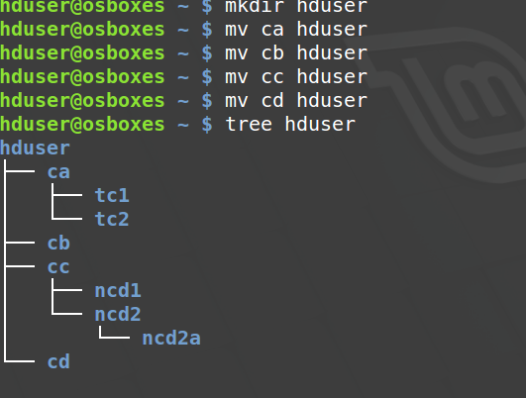

1. Tạo file man_ls.txt chứa nội dung “Hello IUH” trong folder tc1. Tạo 1 hard-link file tên h1_man_ls.txt cho file này trong cùng thư mục, và một soft-link file tên s1_man_ls.txt cho file này trong cùng thư mục. Hiển thị nội dung 2 file link này. Xóa file gốc man_ls.txt, sau đó hiển thị nội dung 2 file link này và cho biết kết quả.

# Tạo file man_ls.txt chứa nội dung “Hello IUH” trong folder tc1

echo "Hello IUH" > tc1/man_ls.txt

# Tạo hard-link h1_man_ls.txt cho file này trong cùng thư mục

ln tc1/man_ls.txt h1_man_ls.txt

# Tạo soft-link s1_man_ls.txt cho file này trong cùng thư mục

ln -s tc1/man_ls.txt s1_man_ls.txt

# Hiển thị nội dung của 2 file link này

cat h1_man_ls.txt

cat s1_man_ls.txt

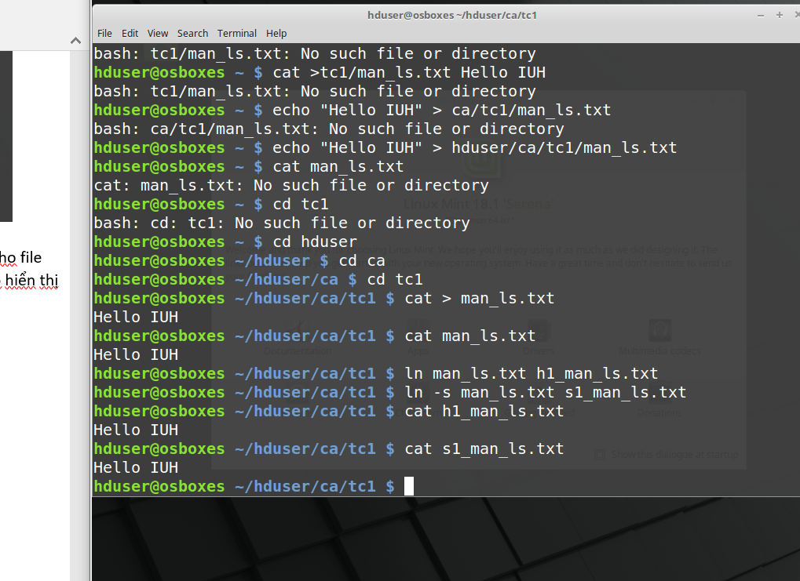

# Xóa file gốc man_ls.txtls

rm tc1/man_ls.txt

# Hiển thị nội dung của 2 file link sau khi xóa file gốc

cat h1_man_ls.txt

cat s1_man_ls.txt

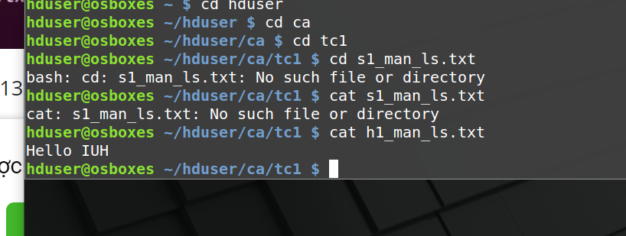

1. Dùng lệnh cat để tạo file cse.txt trong thư thục tc1 với nội dung là “họ tên sv, mã số sv, email, sdt”. Tạo 1 soft-link file tên csesoft.txt cho file này trong thư mục home của user hiện tại.

# Di chuyển đến thư mục tc1

cd tc1

# Tạo file cse.txt với nội dung "họ tên sv, mã số sv, email, sdt"

echo "họ tên sv, mã số sv, email, sdt" > cse.txt

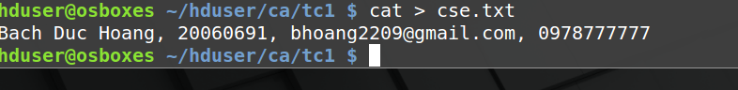

# Di chuyển đến thư mục home của user hiện tại

cd ~

# Tạo soft-link csesoft.txt cho file cse.txt trong thư mục tc1

ln -s /đường/dẫn/đầy/đủ/tc1/cse.txt csesoft.txt

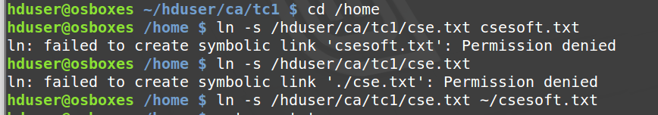

1. Tạo lại file man_ls.txt chứa nội dung “Hello IUH again” trong folder tc1. Hiển thị nội dung 2 file link ở câu trên và cho biết kết quả.

# Di chuyển đến thư mục tc1

cd tc1

# Tạo lại file man_ls.txt với nội dung mới

echo "Hello IUH again" > man_ls.txt

# Hiển thị nội dung của hard-link h1_man_ls.txt

cat h1_man_ls.txt

# Hiển thị nội dung của soft-link s1_man_ls.txt

cat s1_man_ls.txt

1. Di chuyển file man_ls.txt và cse.txt này vào folder ncd2a

# Di chuyển file man_ls.txt vào thư mục ncd2a

mv tc1/man_ls.txt ncd2a/

# Di chuyển file cse.txt vào thư mục ncd2a

mv tc1/cse.txt ncd2a/

1. Tạo file man_ls.txt chứa nội dung “Hello IS-FIT-IUH” trong folder tc1.

# Di chuyển đến thư mục tc1 (nếu chưa ở trong thư mục đó)

cd tc1

# Tạo file man_ls.txt với nội dung mới

echo "Hello IS-FIT-IUH" > man_ls.txt

1. cp -r ncd2/* ca/
2. Xóa thư mục cc: rm -r cc
3. Xóa màn hình: clear
4. Chuyển vị trí thư mục hiện hành về thư mục cd: cd
5. Chuyển vị trí thư mục hiện hành về /hduser: cd/hduser
6. Hiển thị nội dung file man_ls.txt sử dụng lệnh more, less: more man_ls.txt hoặc less man_ls.txt
7. Hiển thị 15 hàng đầu tiên của file man_ls.txt: head -n 15 man_ls.txt
8. Hiển thị 5 hàng cuối cùng của file man_ls.txt: tail -n 5 man_ls.txt
9. Tạo file log_time.txt rỗng trong thư mục cd: touch log_time.txt
10. Hiển thị ngày giờ tạo file log_time.txt nói trên: stat log_time.txt
11. Đổi tên file log_time.txt thành log_time1.txt: mv log_time.txt log_time1.txt
12. Tạo file my_friend.txt trong thư mục tc1 chứa danh sách 10 sinh viên trong lớp. Sử dụng lệnh cat >, bấm Ctrl+D để kết thúc:

# Di chuyển đến thư mục tc1

cd tc1

# Sử dụng lệnh cat > để nhập dữ liệu vào file my_friend.txt

cat > my_friend.txt

1. Hiển thị danh sách này (file my_friend.txt) theo thứ tự tăng dần, hiển thị theo thứ tự giảm dần theo tên sinh viên: Tăng dần: sort my_friend.txt; Giảm dần: sort -r my_friend.txt
2. Tiến hành copy tập tin new_my_friend.txt từ máy thật vào cùng thư mục với my_friend.txt trên máy ảo: scp path/to/new_my_friend.txt username@ip_address:/đường/dẫn/đến/thư/mục/của/my_friend.txt
3. Trộn dữ liệu của file new_my_friend.txt vào my_friend.txt, sau đó xóa file new_my_friend.txt:

# Trộn dữ liệu từ new_my_friend.txt vào my_friend.txt và lưu vào một tạm thời

cat new_my_friend.txt my_friend.txt | sort > tmp_my_friend.txt

# Đổi tên tạm thời thành my_friend.txt

mv tmp_my_friend.txt my_friend.txt

# Xóa file new_my_friend.txt

rm new_my_friend.txt

1. Thiết lập quyền đọc, sửa cho tất cả với file my_friend.txt: chmod +rw my_friend.txt
2. Hiển thị danh sách sinh viên trong my_friend.txt có đánh số thứ tự từng hàng: cat -n my_friend.txt
3. Copy file my_friend.txt từ máy ảo về máy thật: scp username@ip_address:/đường/dẫn/đến/thư/mục/của/my_friend.txt path/to/local/directory/
4. Log out. Bấm để thoát.